8f394

- Можно ли сфотографировать мнимое изображение?
Для ответа на данный вопрос применялись ЦОРы: ОПТИКА (N 35345), Видеоролик - анимация "Изображения в сферическом зеркале" (N 124012), Отражение и преломление (N 90631), Аксиомы геометрической оптики (средняя школа) (N 100252), Аксиомы геометрической оптики (основная школа) (N 100222), Оптика: От зеркал Архимеда до рентгеноструктурного анализа (N 127352)
Познакомимся с теорией… Мнимое изображение — создаваемое лучами света кажущееся присутствие изображаемого предмета в пространстве. Примером мнимого изображения может служить отражение в зеркале. Поэтому человек, смотрящий в зеркало, увидит свое изображение за зеркалом на таком расстоянии от него, на каком он сам находится перед зеркалом, т. е. зеркало всегда будет находиться на полпути между человеком и его мнимым изображением. Когда свет отражается от полированной плоской поверхности, угол падения равен углу отражения, причем отраженный луч, нормаль и падающий луч лежат в одной плоскости. Если на плоское зеркало падает световой пучок, то при отражении форма пучка не изменяется; он лишь распространяется в другом направлении. Поэтому, глядя в зеркало, можно видеть изображение источника света, причем изображение кажется таким же, как и исходный объект, но находящимся за зеркалом на расстоянии, равном расстоянию от объекта до зеркала.
Наши эксперименты и выводы:
С плоским зеркалом мы сталкиваемся очень часто - когда причесываемся или когда управляем велосипедом, мотоциклом и автомобилем. Чистое оконное стекло или поверхность пруда тоже вполне могут служить плоскими зеркалами. Рассмотрим изображения, получающиеся при этом.

S
А
В
S¹

Пусть пучок света от источника S падает на зеркало. Рассмотрим лучи SA и АB. После отражения от зеркала они кажутся нам исходящими из точки S'. То есть источник S нам кажется расположенным за зеркалом!
Теоретическим путем мы выяснили, что изображения предметов в зеркале являются мнимыми (так как кажутся расположенными там, куда световые лучи на самом деле не проникают). Изображения находятся позади зеркала на таком же расстоянии от него, как и сами предметы. Кроме того, отрезок, соединяющий предмет и его изображение, перпендикулярен поверхности зеркала.

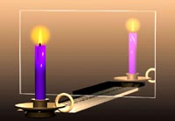
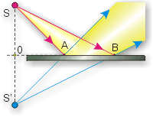
Проверим теперь эти выводы экспериментально. Положили на стол линейку, а поверх нее вертикально поставили стекло. Оно будет служить полупрозрачным зеркалом. Поместили перед ним свечу, и увидели ее отражение. Оно кажется расположенным позади стекла. Однако, заглянув туда, мы никакого изображения не увидели! Следовательно, мы убедились, что изображение является мнимым.
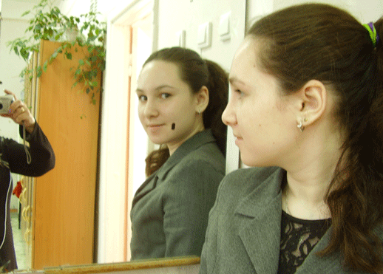
Ане Рабинович предлагается подойти к большому зеркалу, установленному в кабинете физики и ответить на вопрос: видит ли она себя в зеркале? Остальным учащимся предлагается ответить на вопрос, сколько Ань они видят. Выясняется, что одну Аню (настоящую) видят Тисецкая Лена и Сафонова Аня, а другую (в зеркале) - только Тисецкая Лена. Когда мы видим и Аню, и зеркало, и изображение Ани в зеркале, нам нетрудно разобраться, где объект, а где его изображение. Бывает так, что изображение мы принимаем за сам объект, столь реальным оно нам представляется. Когда Аня подняла правую руку, ее изображение подняло левую. Размеры Ани и ее изображения – одинаковы.

Делаем вывод: Зеркало дает мнимое изображение. Мнимое изображение предмета в плоском зеркале всегда прямое, но повернутое к предмету, так сказать, лицом к лицу. Это означает, что мнимое изображение предмета и сам предмет симметричны относительно плоскости зеркала. Изображение предмета в плоском зеркале равно по размеру самому предмету.
Поняв теорию, можно перейти к вопросу. Возьмем фотоаппарат и попытаемся сфотографировать мнимое изображение Ани. Получилось! Значит - сфотографировать мнимое изображение можно!

